IW Lidköping har 3 maj 2023 Våravslutning på Trädgårdscaféet, Hellekis säteri.

Visning av slottets trädgård görs av greve Wilhelm Klingspor.

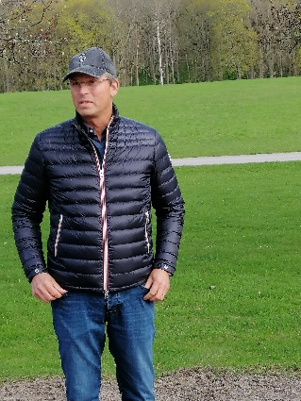 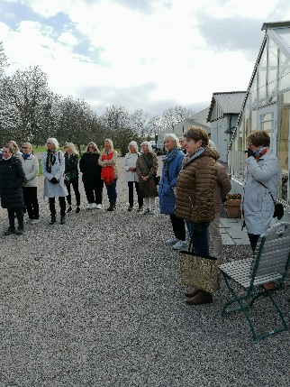 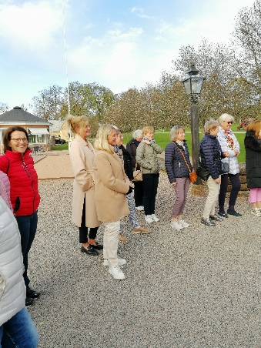 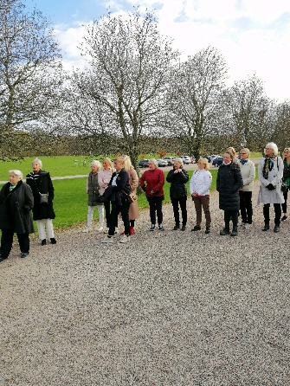

Meny - Risotto med citronmarinerad kyckling, sparris & tomat från Källby,

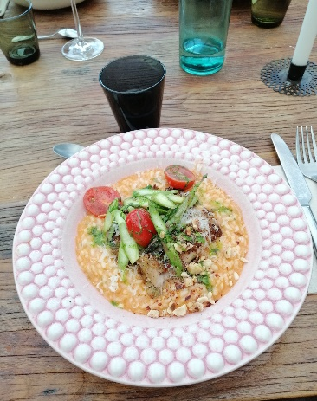

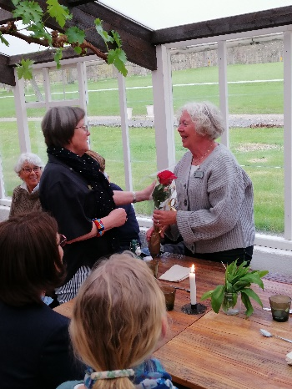 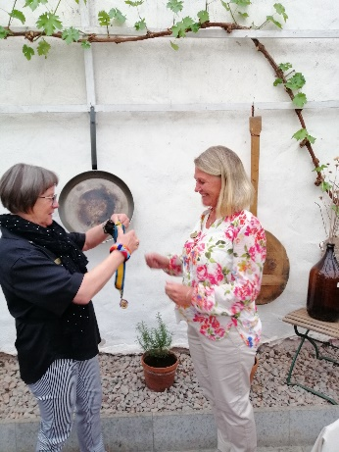 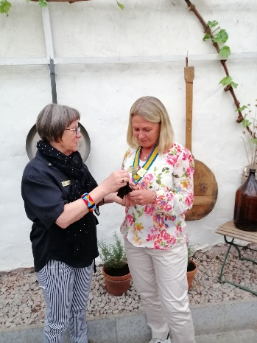 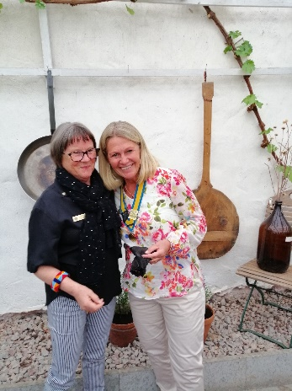

Vi gästas av distriktspresident Britt-Marie Kjellberg. President Kristina Andersson slutar och Birgitta Muregård tar över som president 2023–2024.

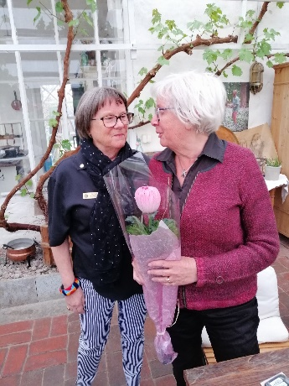 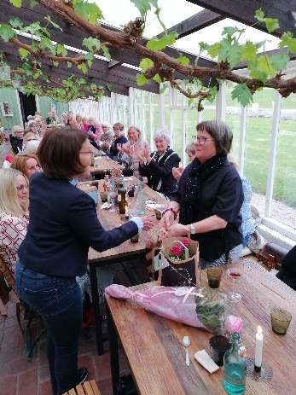 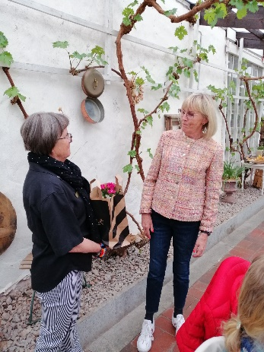 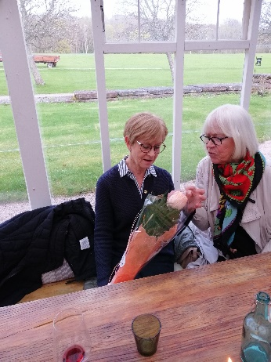

Marie-Louise Hermansson Mona Gustavsson Lena Rademo Ingegerd Wanneros

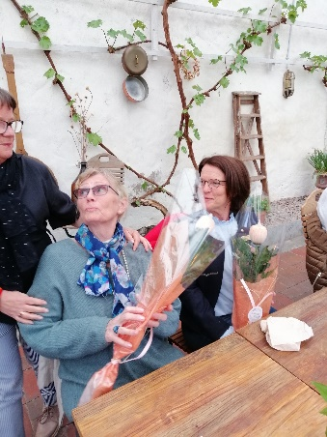 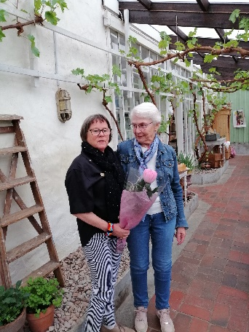

Marie-Anne Albrektsson Lena Petruson

